ВПТШ Ужице
ОБРАДА РЕЗАЊЕМ
Април 2015

Резултати испита

На усмени део испита у априлском испитном року позива се :

1. 24/10 Бојанић Александра

Усмени део испита ће се одржати дана 8. 5. 2015 године са почетком у 13,30 часова у сали 205.

Обавештавају се студенти који нису завршили семинарски рад, исти могу донети на преглед у наведеном термину.

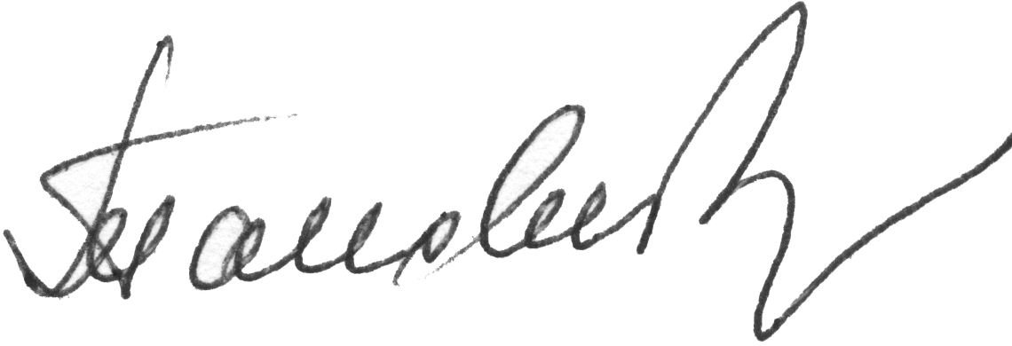

Ужице, 27. 04. 2015.г.
Предметни наставник
Проф.др Љубодраг Тановић

